<项目名称>

软件架构文档

版本 <1.0>

修订历史记录

|  |  |  |  |
| --- | --- | --- | --- |
| **日期** | **版本** | **说明** | **作者** |
| 3/9/2017 | 1.0 |  | 彭浩伦 |
| 10/9/2017 | 1.1 |  | 王雨乐 |
|  |  |  |  |
|  |  |  |  |

目录

1. 简介 4

1.1 目的 4

1.2 参考资料 4

2. 用例视图 4

3. 逻辑视图 4

3.1 概述 4

3.2 在构架方面具有重要意义的设计包 4

4. 进程视图 4

5. 部署视图 4

6. 实现视图 5

7. 数据视图（可选） 5

8. 核心算法设计（可选） 5

软件架构文档 （简化版）

# 简介

## 目的

本文档将从构架方面对系统进行综合概述，其中会使用多种不同的构架视图来描述系统的各个方面。它用于记录并表述已对系统的构架方面作出的重要决策。

## 参考资料

《软件工程原理》 高等教育出版社 2013 沈备军

# 用例视图

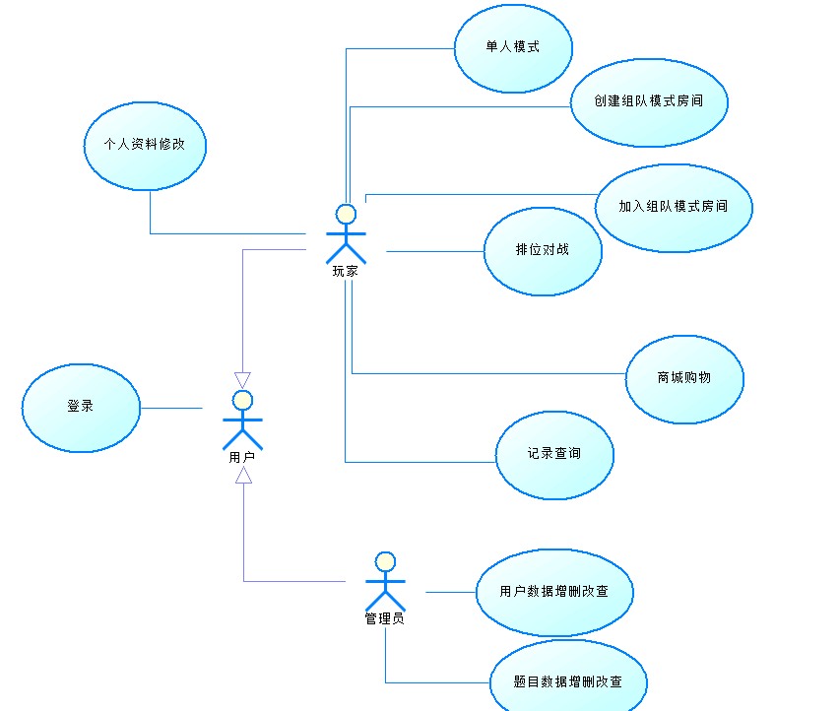

**2.1 用例**

### **登录**

执行者：用户

基本流：1.玩家输入用户名和密码

2.玩家点击“登录”按钮

3.进入玩家菜单

备选流：1a.玩家登录认证失败，要求重新登陆

### **单人练习**

执行者：玩家

基本流：1.玩家单击“单人练习”按钮

2.系统跳转进入人机对战界面

3.玩家进行游戏

4.游戏结束，金币结算

### **加入组队模式房间**

执行者：玩家

基本流：1.玩家单击“组队模式”按钮

2.玩家选择角色

3.玩家进入等待大厅

4.玩家单击空余房间

5.玩家单击“准备”按钮以示做好游戏准备

6.2名玩家均已做好游戏准备，系统自动开始游戏

7.玩家进行游戏

8.游戏结束，金币结算

### **创建合作模式房间**

执行者：玩家

基本流：1.玩家单击“组队模式”按钮

2.玩家选择角色

3.玩家进入等待大厅

4.玩家单击“创建房间”

5.玩家单击“准备”按钮以示做好游戏准备

6.2名玩家均已做好游戏准备，系统自动开始游戏

7.玩家进行游戏

8.游戏结束，金币结算

### **排位对战**

执行者：玩家

基本流： 1.玩家单击“排位模式”按钮

2.玩家选择角色

3.系统匹配玩家并进入等待界面

4.匹配到了对手

5.玩家进行游戏

6.游戏结束，金币结算

备选流：1a.玩家退出匹配

### **商城购物**

执行者：玩家

基本流：1.玩家单击“游戏商城”按钮

2.玩家进入商城

3.玩家单击“购买”完成购物

备选流：3a. 玩家金币不足，购物失败

### **记录查询**

执行者：玩家

基本流：1.玩家记录可在首页查看

### **用户数据增删改查**

执行者：管理员

基本流：1.管理员单击“管理用户”按钮

2.管理员增删改查用户数据

3.管理员单击“退出”按钮，返回主菜单

### **题目数据增删改查**

执行者：管理员

基本流：1.管理员单击“管理题目”按钮

2.管理员增删改查题目数据

3.管理员单击“退出”按钮，返回主菜单

# 逻辑视图

## 

## 概述

使用MVC架构，View用于显示，Controller处理输入输出，Model为应用中的类。

## 在构架方面具有重要意义的设计包

# 进程视图

# 部署视图

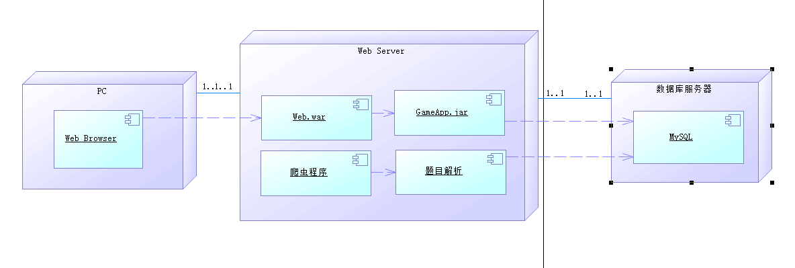

# 6.实现视图

